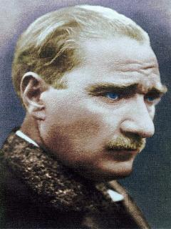
30 AĞUSTOS ZAFER BAYRAMI
94.YILDÖNÜMÜ KUTLAMA PROGRAMI
Çelenkler 30 Ağustos 2016 Salı günü saat 08.30’da Atatürk Anıtı önünde hazır olacaktır.

PROGRAM AKIŞI
09:00 Tören Programının Takdimi.
09:05 Çelenklerin Atatürk Anıtı’na sunulması.
09:10 Bir dakikalık saygı duruşunda bulunulması ve İstiklal Marşımızın söylenmesi.
09:15 Garnizon Komutanı tarafından günün anlam ve önemini belirten konuşmanın yapılması.
09:20 Şiirlerin okunması. Ömer KAÇAR-30 Ağustos’ta Güneş Doğarken,
Yeşim KINIK-Zafer Bayramı
09:30 Kaymakamlık Makamında Tebriklerin Kabulü
10:00 Törenin sona ermesi.

ÇELENKLERİN SUNULMASI
- Kaymakamlık Makamı Çelengi.
- Garnizon Komutanlığı Çelengi.
- Belediye Başkanlığı Çelengi.

TERTİP KOMİTESİ
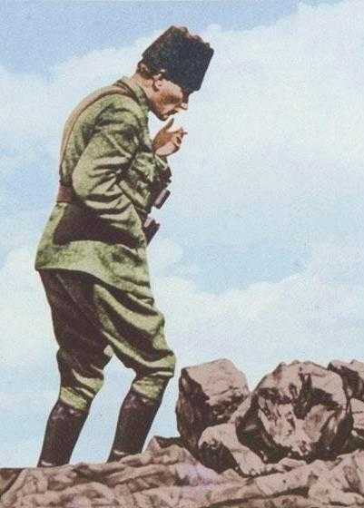

30 AĞUSTOS ZAFER BAYRAMI
KUTLAMA PROGRAMI

TERTİP KOMİTESİ

İLÇE JANDARMA KOMUTANLIĞI
- Törenin Koordinasyonu, tertip ve düzeninin sağlanması.
- Şehit yakınlarının ve gazilerin tören alanına araçla geliş gidişlerinin emniyetli bir şekilde yapılmasının sağlanması.

İLÇE EMNİYET MÜDÜRLÜĞÜ
- Kaymakamlık çelengini sunmak üzere iki polis memurunun saat 08.45’da Atatürk Anıtı önünde hazır olacak şekilde görevlendirilmesi,
- Tören alanının gidiş ve dönüş güzergâhı ile yol emniyetinin sağlanması,
- Tören alanının hâkim noktalarına görevli polis memurlarının yerleştirilmesi, tören alanının giriş ve çıkış emniyetinin sağlanması,
- Çelenk sunma töreni listesinde yer almayan ve yönetmeliğe uygun olmayan çelenklerin tören alanına alınmaması,
- Trafik akışının güvenli bir şekilde sağlanması.

İLÇE MİLLİ EĞİTİM MÜDÜRLÜĞÜ
- Tüm okulların müdür ve müdür yardımcıları tören saatinde Atatürk büstü önünde hazır bulunacaklardır.
- Okunacak şiirler ve şiirleri okuyacak öğrencilerin belirlenmesi,
- Davetiyelerin dağıtılması.
- Törenin ses düzeni ile saygı duruşu ve İstiklal Marşı’nın okutulması, Konuşma kürsüsünün hazırlanmasından Çayırdere Ortaokulu Müdürü Abdullah ÇOBAN sorumludur.

İLÇE SAĞLIK MÜDÜRLÜĞÜ
- Tören yapılacak mahalde donanımlı bir ambulans aracı ile birlikte uzman doktor, hemşire ve yeteri kadar sağlık personeli hazır bulundurulması.

TERTİP KOMİTESİ

TEDAŞ İŞLETME ŞEFLİĞİ
- Program süresince bölgede elektrik kesintisine gidilmemesi,
- Muhtemel arızalara karşı tören yapılacak mahallerde bir jeneratör ile bir teknik personelin hazır bulundurulması.

BELEDİYE BAŞKANLİĞİ
- Tören alanının temizlenmesi ve düzenlenmesi.
- Tüm kamu kurumlarının bayraklarla donatılması.

Günün anlam ve önemine yakışır bir törenin yapılabilmesi için kuruluşların koordineli bir şekilde çalışması tören güvenliği ile ilgili çalışmaların ve diğer hazırlık programlarının bir gün önce mesai saati bitimine kadar kaymakamlık makamına sunulması hususunda gereğini arz ve rica ederim.

TERTİP KOMİTESİ

